專題製作計畫書
班級 | 餐管科3年3班
製作主題 | 「洛」「地」生層
製作方法 | ■問卷法 □訪問法 □觀察法 ■文獻蒐集  ■其他（■實驗法）
研究目的 | 1.暸解洛神花與地瓜葉、檸檬的歷史、品種、營養成份。  2.探討洛神花與地瓜葉、檸檬的利用價值。  3.研發創新並製作出融入地瓜葉風味的戚風蛋糕之產品。  4.探討洛神花與地瓜葉、檸檬融入戚風蛋糕製作可行性。  5.透過戚風蛋糕使產品提高價值感，且希望產品廣為眾人喜愛。
製作大綱 | 1.研究洛神花與地瓜葉、檸檬的營養價值。  2.探討洛神花與地瓜葉、檸檬的利用價值。  3.調查本產品市場接受度。  4.研發洛神花與地瓜葉、檸檬的戚風蛋糕的配方。  5.蒐集洛神花與地瓜葉、檸檬營養成分相關資料。  6.調查洛神花與地瓜葉、檸檬戚風蛋糕的接受度及喜愛度。
預期效果 | 1.洛神花與地瓜葉、檸檬的利用價值高。  - 2洛神花與地瓜葉、檸檬的戚風蛋糕的商品價值高。  3.洛神花與地瓜葉、檸檬的戚風蛋糕滿意度及接受度皆高。  4.洛神花與地瓜葉、檸檬的戚風蛋糕外觀色澤及口味接受度高。
學生姓名 | 組長：吳尹貞  組員：李小琳.謝佩靜.劉素樺
指導老師 | 林宜萱
高雄縣高英高級工商職業學校
Kao Ying Industrial Commercial Vocational High School

專題製作報告



「洛」「地」生層

指導老師： 林宜萱 老師
科別班級： 餐管 科 3 年 3 班
組 長： 吳尹貞
組 員：李小琳、謝佩靜、劉素樺

中 華 民 國105年01月19日

致謝
在這次專題製作中讓我們學到了很多，不論是理論還是技術方面都增進了不少知識，首先我們要感謝林宜萱老師的細心指導，在忙碌的學期中，還特地抽空與我們討論和研究專題，並耐心的替我們解決所有遇到的問題，老師對於專題的付出難以言喻；在做專題時，所學習的東西及範圍很廣，除了必需將高職三年學習到的知識、技能，發揮的淋漓盡致外，還得學以致用，才能學習在此以外的東西，例如電腦應用程式Word、Excel、PowerPoint的應用，在這之前，我們對這些程式的應用可說是一竅不通，但是因為專題製作的關係，所以我們不得不學會，不然就無法完成這浩大的工程，也因為老師和教授的教學我們才能順利的完成它。

而在這當中，陪我們一起成長學習的夥伴們，若沒有你們這群好同學，相信我們的過程就沒有這麼的豐富，這些也將為我的學習歷程，更添加一種經驗，更是在求學生涯中，最難忘的一個記憶。

最後，感謝我們的家人，讓我們在求學的過程中，沒有後顧之憂，給予我們鼓勵與支持，因為有了你們這些家人，我們才能安心地學習知識和求學，為此，很感謝你們。我認為學習是一個永無止境的平行線和過程，未來自己所面臨的一切，沒有人可以代替自己去施行，並沒有一個計劃，也使我們在不確定的社會裡，競爭激烈，學習和認真更是一種態度，因為任何待人處世的道理，都是需要用心去體會及學習的。我們在高英的求學階段中，是我們非常珍貴的記憶，也是印象最深刻的，因為其中有歡笑、悲傷、吵架和高興等，在這段期間我們所接觸到的人、事、物，都將為我們下個階段，增添一份回憶也增加一份無形的動力！

吳尹貞、李小琳、謝佩靜、劉素樺謹誌
民國105年1月

摘要
追求健康與天然飲食，為現代人飲食重要訴求。近來食安問題層出不窮，添加過多食品添加物及色素，對身體造成過重負擔，本組針對此議題，研究加入南台灣具特色的農產品－地瓜葉、洛神花以及檸檬，製作出地瓜葉蛋糕洛神花果醬原味、地瓜葉蛋糕洛神花果醬檸檬口味，期望能被消費者所喜愛，並為在地農產品另尋不同出路。
本組製作的地瓜葉蛋糕洛神花果醬原味、地瓜葉蛋糕洛神花果醬檸檬口味，透過問卷結果顯示，以檸檬口味受喜愛程度較高；五成以上的受訪者願意購買地瓜葉蛋糕洛神花果醬檸檬口味及將它贈送親友。由此可知將台灣在地農產品加入蛋糕中確實是可行的，不僅可讓產品產生獨特風味增加其商品價值，也可為南台灣的在地農產品另尋新契機。

關鍵詞：洛神花、地瓜葉、檸檬在地農產品

目錄
內容
致謝 3
摘要 4
目錄 5
表目錄 5
圖目錄 6
一、製作動機 7
二、製作目的 7
（一）了解洛神花及地瓜葉、檸檬的營養價值 7
（二）探討洛神花及地瓜葉、檸檬融入戚風蛋糕類產品結合的可能性 7
（三）研發並製作出獨特風味的產品 7
（四）希望產品廣為眾人喜愛，並幫在地農作物找到不一樣的出路 7
三、預期成效 7
(一)洛神花及地瓜葉、檸檬的利用價值高。 7
(二)洛神花及地瓜葉、檸檬的戚風蛋糕的商品價值高。 7
(三)洛神花及地瓜葉、檸檬的戚風蛋糕滿意度及接受度皆高。 7
(四)洛神花及地瓜葉、檸檬的戚風蛋糕的外觀色澤及口味接受度高。 7
四、專題製作流程 8
貳、理論探討 8
一、蛋糕相關文獻探討 8
(一)蛋糕的由來 8
(二)蛋糕的種類 8
(三)戚風蛋糕的種類 10
二、洛神花相關文獻探討 11
(一)洛神花的介紹 11
(二)洛神花的營養價值 11
(三)洛神花的功效 11
(四)洛神花的種類 11
三、地瓜葉相關文獻探討 13
(一)地瓜葉的介紹 13
(二)綠地瓜葉的營養成分 13
(三)地瓜葉的種類 13
(四)綠地瓜葉的種類 14
四、檸檬相關文獻探討 14
（一）檸檬的介紹 14
（二）檸檬的營養價值 14
（三）檸檬的功效 14
(四)檸檬的種類 14
伍、感官品評之描述分析 15
參、專題製作 15
一、研究對象 15
二、研究方法 16
(一)抽樣方法 16
(二)調查方法 16
三、專題製作架構 16
七、專題實作使用器具、設備及材料 16
(一)專題實作使用器具/設備 16
(二)專題實作材料 18
八、專題實作步驟與方法 20
九、專題製作 22
(一)地瓜葉戚風蛋糕實作 22
前測問卷 24
肆、製作成果 25
一、問卷設計 25
二、資料分析 26
（一）評分標準 26
（二）感官品評描述分析 26
伍、結論與建議 28
一、結論 28
（一）感官品評之描述分析(整體) 28
(二)受訪者對本產品吸引度之分析 28
(三)受訪者對本產品購買意願之分析 29
二、建議 29
（一）製作材料方面 29
（二）製作外觀方面 29
（三）研究範圍及對象 29
三、專題製作心得 30
陸、參考文獻 31

表目錄
表2-1蛋糕種類 8
表2-2戚風蛋糕蛋糕種類 10
表3-1洛神花的種類 12
表4-1地瓜葉種類 13
表4-2綠地瓜葉種類 14
表5-1檸檬種類 15
表7-1專題實作使用器具/設備 17
表7-2專題實作材料 18
表7-3戚風蛋糕實作過程 20
表7-4戚風蛋糕原配方(單位：g) 22
表7-5地瓜葉戚風蛋糕實作(第1～6次實作)配方表(單位：g) 23
表7-6地瓜葉戚風蛋糕實驗結果 23
表8-1評分標準表 26
表8-2感官品評之描述分析表(整體) 26
表8-3受訪者對本產品吸引度之分析表 27
表8-6受訪者對本產品購買意願之分析表 28

圖目錄
圖1-1製作流程圖 8
圖6-1製作架構圖 16
圖8-1感官品評之描述分析圖(整體) 27
圖8-2受訪者對本產品吸引度之分析圖 28
圖8-5受訪者對本產品購買意願之分析圖 28

壹、前言

一、製作動機
本組採用當地的天然食材有地瓜葉、洛神花以及檸檬，因為本組組員家中有種植地瓜葉而地瓜葉也非常的好種且隨手可得，而洛神花則是因為在外面都只有看過洛神花茶卻沒有人把它融入在戚風蛋糕裡面過，所以想把這些天然食材融入其中希望能夠獲得大眾的喜愛，並且希望能為在地農產品開拓出新的出路!
平常在外面所看到的不是用鮮奶油就是巧克力又或者是芋泥這種高油高糖的食材來製作，也都只有相當單調的顏色但是卻具有吸引大家想要吃它的慾望，隨著時代的變遷如今社會大眾愈來愈注重身體的健康並且喜歡養生又爽口的口味，而現今有很多食物都是加入香精或者很多不健康的添加物這都會讓我們的身體產生不好的現象，而我們選用的食材都是可以產生天然的色素，而且洛神花是因為它擁有補血且豐富的營養價值，地瓜葉則能幫助腸胃蠕動而且熱量低並不會對人體造成太多太大的負擔，檸檬具有開胃消食、生津止渴之功效，並含有一種近似胰島素的成分，能夠降低血糖，能讓大眾吃得開心與放心。
本專題配合二年級烘焙課程去製作戚風蛋糕，於是我們把洛神花做成自製洛神花果醬，這種果醬口味不會很酸而且甜而不膩再加入於蛋糕體包覆呈現出酸甜酸甜的滋味讓人一口接一口，另外一項是利用地瓜葉的蛋糕體裡頭包覆的餡是用洛神花加入檸檬汁做地果醬，希望藉由原味與帶有檸檬香氣的果醬給大眾不同的風味!

二、製作目的

（一）了解洛神花及地瓜葉、檸檬的營養價值

（二）探討洛神花及地瓜葉、檸檬融入戚風蛋糕類產品結合的可能性

（三）研發並製作出獨特風味的產品

（四）希望產品廣為眾人喜愛，並幫在地農作物找到不一樣的出路

三、預期成效

(一)洛神花及地瓜葉、檸檬的利用價值高。

(二)洛神花及地瓜葉、檸檬的戚風蛋糕的商品價值高。

(三)洛神花及地瓜葉、檸檬的戚風蛋糕滿意度及接受度皆高。

(四)洛神花及地瓜葉、檸檬的戚風蛋糕的外觀色澤及口味接受度高。

四、專題製作流程
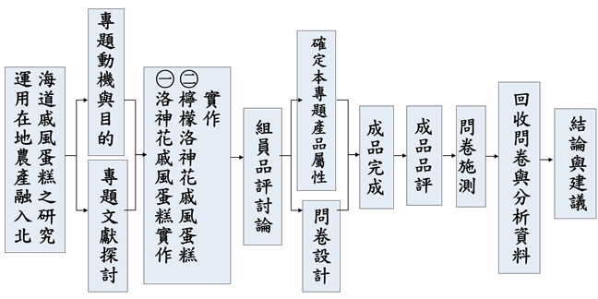
圖1-1製作流程圖
資料來源：本專題整理

貳、理論探討

一、蛋糕相關文獻探討

(一)蛋糕的由來
蛋糕最早起源於西方，之後才慢慢的傳入中國。蛋糕一開始是由簡單的材料做成的，是宗教神話與迷信的象徵。早期貿易路線使異國香料從遠東傳向北方，堅果、花露水、柑橘類水果、棗子及無花果等是從中東引進，甘蔗則是從東方與南方國家輸入。
在歐洲的黑暗時代，這些珍奇的原料只有僧侶與貴族才能擁有，而糕點的創作則是以蜂蜜薑餅及扁平硬餅乾等的產品。隨著貿易頻繁的往來，慢慢西方國家的飲食習慣也徹底改變。
至從十字軍東征返家的士兵和阿拉伯商人，把香料的運用以及中東的食譜傳播開來。在中歐一些主要商業重鎮，烘焙師傅的同業公會也組織起來。而在中世紀末，香料已經在歐洲各地的富有人家廣為使用。等到堅果和糖大肆流行時，杏仁糖泥也跟著大眾化起來，這種杏仁糖泥是用木雕的凸版模子烤出來的，而模子上的圖案則與宗教訓誡多有關聯。

(二)蛋糕的種類
蛋糕的分類方法很多，可以依原料、質地、口味、成型方法、製程等來分類，依質地分為以下幾種(表2-1)：
表2-1蛋糕種類
名稱 | 圖片 | 說明
輕奶油蛋糕 | 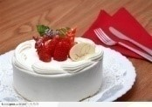 | 油脂含量30-60%；泡打粉使用量為4-6%；糖量大於100%；鹽2-3%左右，蛋則隨著糖的用量而增減。
重奶油蛋糕 | 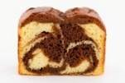 | 油脂含量40-60%；泡打粉使用量0-2%；糖含量100%，攪拌時容易拌入較多空氣，不使用或使用少量膨大劑，烘烤溫度採較低溫度烤焙。
水果類蛋糕 | 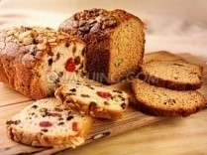 | 通常都以乾果類食材而製作例如:桃、杏、梨、棗只在表面上放蜜餞或核仁類的食物，在刷上一層果膠，叫為美觀有光澤。
麵糊類蛋糕 | 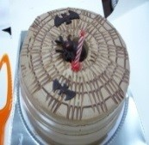 | 高油脂量的產品，一般使用固體油來製作，經由攪拌時拌入大量空氣，使麵糊在烤焙時產生膨大的作用。配方中，若油脂含量>6%時，不使用膨大劑；油脂含量<6%時，需要使用泡打粉或蘇打粉，來幫助蛋糕膨脹。麵糊類蛋糕的基本材料為：麵粉、糖、油、蛋、奶水等。
乳沫類蛋糕 | 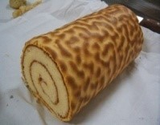 | 也稱為清蛋糕。在配方中幾乎不含任何油脂，而以蛋白起泡性，在攪拌中拌入大量空氣，受熱膨大，不需加任何膨大劑。乳沫類蛋糕材料選用很簡單，以麵粉、糖、鹽、蛋等，可加入少許奶水製作。
蛋白類蛋糕 | 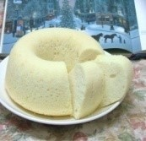 | 以蛋白打發為主體，蛋白約為45-48%，低筋麵粉15-17%，細砂糖為35-36%，鹽0.4%，塔塔粉0.6%；顏色較潔白，產品也較鬆軟，配方內不使用任何油脂和化學膨大劑，內部顏色潔白。
海綿類蛋糕 | 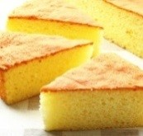 | 含水率高，要保持柔潤口感及降低水活性，使產品保存安全性提高，必須使用紅糖、蜂蜜、寡糖、乾油等吸濕性強的糖質。
戚風類蛋糕 | 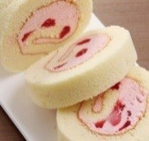 | 將各種餅乾以夾心奶油、果醬、巧克力等夾心或表面裝飾。
本組專題所製作的蛋糕是屬於「戚風蛋糕類」，因戚風蛋糕口感較細緻，大眾接受度較高；而且餡料及表面可作許多的變化，但是吃太多卻會覺得甜膩且易有飽足感。

(三)戚風蛋糕的種類
戚風蛋糕的分類方法很多，可以依原料、口味、材料、製作方法等來分類，依質地分為以下幾種(表2-2)：
表2-2戚風蛋糕蛋糕種類
種類名稱 | 圖片 | 種類名稱 | 圖片 | 種類名稱 | 圖片
焦糖岩漿戚風蛋糕 | 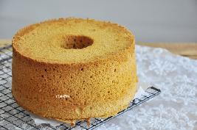 | 奶油  戚風蛋糕 | 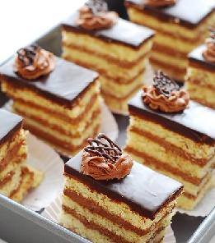 | 北海道  戚風蛋糕 | 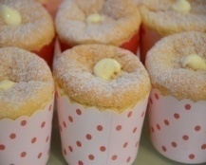
日式  戚風蛋糕 | 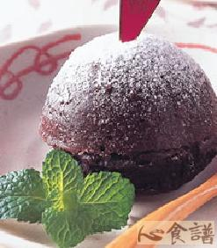 | 果仁  戚風蛋糕 | 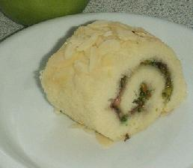 | 天使  戚風蛋糕 | 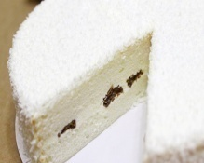
娜塔  並棒果戚風蛋糕 | 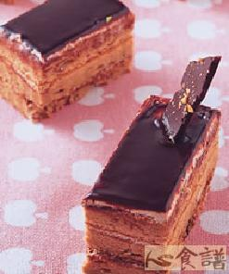 | 帕菲  戚風蛋糕 | 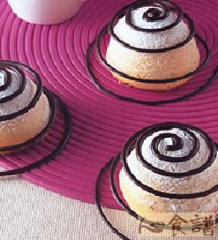 | 美式  戚風蛋糕 | 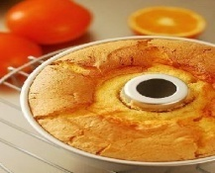
酸奶  戚風蛋糕 | 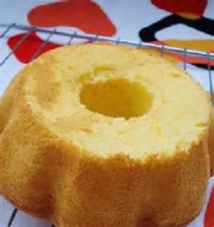 | 西斯利  巧克力  戚風蛋糕 | 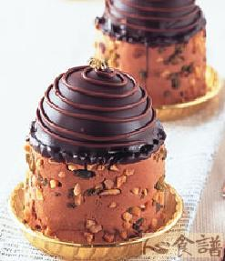 | 肉鬆  戚風蛋糕 | 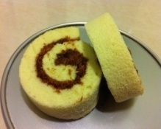
白糖  戚風蛋糕 | 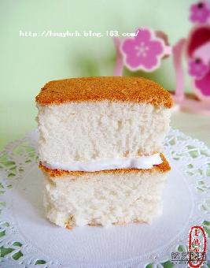 | 菠夢  戚風蛋糕 | 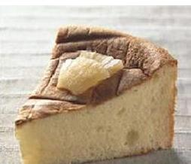 | 戚風  蛋糕捲 | 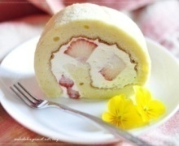
本組專題所製作的戚風蛋糕是屬於「戚風蛋糕」，選擇戚風蛋糕是為了在餡料上做不同的變化；本組使用地瓜葉製作蛋糕體，洛神花、檸檬製作餡料。

二、洛神花相關文獻探討

(一)洛神花的介紹
玫瑰茄（學名：Hibiscus sabdariffa），又稱洛神花^{[1]}、洛神葵、洛神果、山茄、洛濟葵，是錦葵科木槿，其花果中富含花青素、果膠、果酸等，其味更是天然芳香、微酸，色澤鮮艷、紅潤細嫩。(薛聰賢，2003年)，產地：台東縣鹿野、卑南金峰和太麻里種植的洛神花產量居全國之冠，其他地方有零星種植，產期：4或 8月下旬，市面一般大約一斤要八十元左右，在中藥市場批發大約48元 乾的一斤大約20元。

(二)洛神花的營養價值
洛神花被選中市因為可大量栽培，植物的花萼、莖、葉皆可被利用，亦即是說全株皆有經濟價值，歐洲人認為洛神花有降血壓及利尿作用，又因著色力強，可作為天然食物色素和調味料。現代研究發現，洛神花具有多種營養價值，含維他命Ａ及C、蛋白質、脂肪、蘋果酸、鐵、鈉。營養分析認為洛神花含原兒茶酸（Protocatechuic Acid，PCA），而萃取物則能增加穀胱甘肽（Glutathione，GSH）。(薛聰賢，2003)
具有豐富的維生素C、β-胡蘿蔔素、維他命B₁、B₂及B等，不但可以促進新陳代謝、緩解身體疲倦、開胃消滯、振奮精神、清涼降火、生津止渴、利尿的功效，對治療心臟病、高血壓、調節血脂，降低血液濃度等更是達到一定的效果，是一種保健食品。可以用來沖泡茶和製作飲料，其味酸。(薛聰賢，2003)

(三)洛神花的功效
洛神花：洛神花又名洛神葵，她的花萼有解渴、止咳、降血壓、治中暑等效果，酸甜的滋味總讓人在炎熱的夏天裡食慾大開，可在夏天作成花茶冰涼後飲用。

(四)洛神花的種類
洛神花的分類方法很多，可以依品種、色澤、營養成分等來分類，依品種可分為以下幾種(表3-1):
表3-1洛神花的種類
種類名稱 | 圖片 | 種類名稱 | 圖片
紅莖種 | 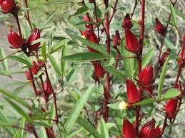 | 綠莖種 | 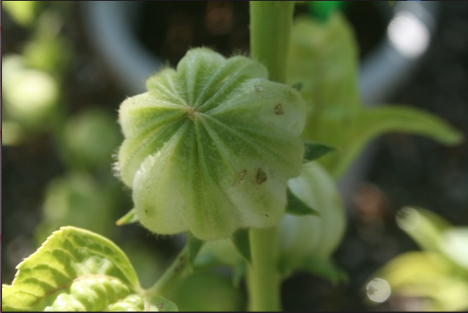

三、地瓜葉相關文獻探討

(一)地瓜葉的介紹
番薯葉屬於旋花科也就是俗稱的地瓜葉，地瓜葉是一種隨處可見的蔬菜非常容易取得，主要產地為全台均有分種，其中較有經濟栽培地區為：台北市近郊、台北、苗栗、台中、彰化、雲林、屏東縣市等，產期：四至十一月盛產、十二至三月淡產。市面上的地瓜葉大約1台斤賣35元。

(二)綠地瓜葉的營養成分
地瓜葉內含豐富的營養成分另外也含有引朵素，再加上纖維素高，是很好的抗氧化物,並含豐富的維生素、葉綠素等，且鈣、維生素A的含量很高，則高含量的維生素 A ，可維持頭髮、皮膚、呼吸道及消化道等部位的上皮組織健康，並保護視力。此外又可降低膽固醇，具有防治高血壓、退肝火、利尿等功效是一種非常有營養價值且是經濟又實惠的蔬菜。

(三)地瓜葉的種類
地瓜葉的分類方法很多，可以依顏色、口感、形狀、營養成分等來分類，依顏色可分為以下幾種(表4-1):

表4-1地瓜葉種類
種類名稱 | 圖片 | 種類名稱 | 圖片
白地瓜葉 | 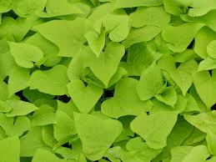 | 紅地瓜葉 | 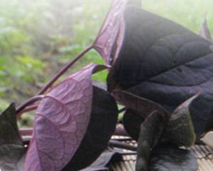
彩色地瓜葉 | 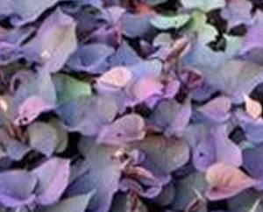 | 綠地瓜葉 | 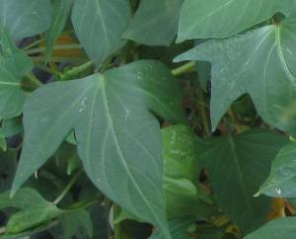
本組專題所選擇的是「綠地瓜葉」，因綠地瓜葉本組組員家中已種植而且綠地瓜葉非常容易種植。

(四)綠地瓜葉的種類
綠地瓜葉的分類方法很多，可以依顏色、口感、形狀、營養成分等來分類，依形狀可分為以下幾種(表4-2):
表4-2綠地瓜葉種類
種類名稱 | 圖片 | 種類名稱 | 圖片 | 種類名稱 | 圖片
綠色裂草地瓜葉 | 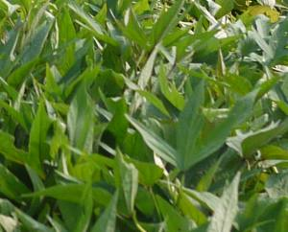 | 綠色心型地瓜葉 | 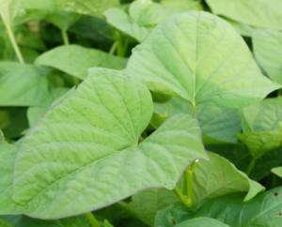 | 五爪葉地瓜葉 | 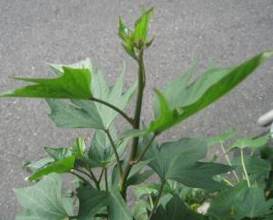
本組專題所選擇的是綠地瓜葉中的「綠色裂草地瓜葉」，選擇綠色裂草地瓜葉是因本組組員家中種植的就是綠色裂草地瓜葉。

四、檸檬相關文獻探討

（一）檸檬的介紹
檸檬為芸香科常綠小喬木，主要產地為：屏東縣九如、鹽埔、里港、竹田等鄉鎮，栽培面積均在一千公頃至一千二百公頃之間波動。產期：在每年的六月至十月，近十年來，中等檸檬的產地農場價格每公斤平均為16至 29.5元之間，尤其84年至86年間均維持在26至29元之間的高檔。

（二）檸檬的營養價值
檸檬每100公克僅含35大卡的熱量，卻含有22毫克的維生素C、101毫克的鈣、209毫克的鉀、1.14毫克的維生素E、膳食纖維1.3克、核黃素、維生素P，以及維生素B₁、B₂，菸鹼酸、有機酸、特別檸檬酸、磷、鎂、鐵、鋅、錳、硒等（何錦雲，2007；鄭振鴻，1999）。

（三）檸檬的功效
檸檬具有開胃消食、生津止渴、解暑安胎，助消化之功效，並含有一種近似胰島素的成分，能夠降低血糖，其中大量的維生素C和維生素E，有助於強化記憶力，提高思考反應靈活度，且檸檬中的檸檬酸可以提高人體對鈣質的吸收，預防骨質疏鬆。檸檬皮所含的維生素P能防止人體血管硬化，對於改善高血壓及心肌梗塞十分有益，此外檸檬汁具有潔膚美容，防止及消除皮膚斑點之功效（何錦雲，2007；鄭振鴻，1999）。

(四)檸檬的種類
檸檬的分類方法很多，可以依顏色、口感、形狀、營養成分等來分類，依顏色可分為以下幾種(表5-1):
表5-1檸檬種類
種類名稱 | 圖片 | 種類名稱 | 圖片
粗檸檬 | 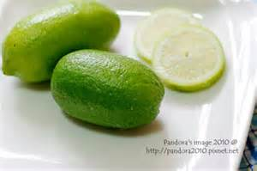 | 中國檸檬 | 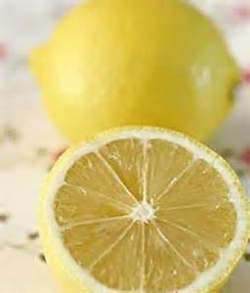
里斯本 | 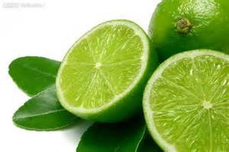 | 紅粉斑斕 | 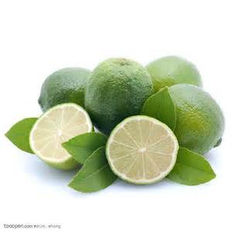
邦尼布雷 | 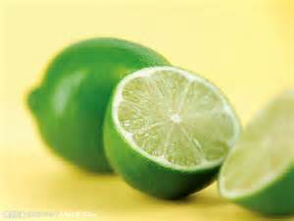 | 粗皮檸檬 | 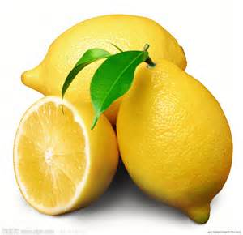
灌木檸檬 | 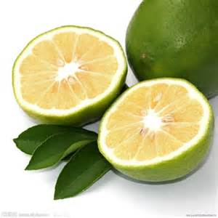 | 優利卡 | 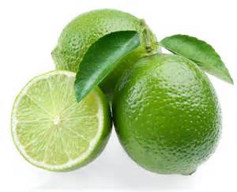

伍、感官品評之描述分析
感官品評的定義，依美國食品科技學會(Institute of Food Technologists, IFT)於1975年所說，為以科學的方式藉著人的嚐、嗅、視、觸及聽等五種感官，來測量、分析食品或其他物品之性質中的一種科學。然而，目前為止尚無儀器可以完全傳遞人的五官所感受、刺激及感覺，因此，感官品評技術的開發，將可解決產業界對開發新產品及產品改良等一項重要環節(徐芳瑛，2002)。
食品感官品評依其目的及應用範圍，可大致分成兩大類，即試驗分析型與消費者型。前者主要以經過篩選和訓練，摒除個人喜好而具有察覺細微不同的特性之品評員，進行試驗分析品評。而消費者型分析之品評員以未經訓練之消費者大眾為其品評員，進行喜好性及整體接受性等之分析(區少梅和陳玉舜，1992)。

參、專題製作

一、研究對象
本專題之研究對象為本校餐管科之全體學生。

二、研究方法

(一)抽樣方法
本專題以符合研究對象為前提，以非機率抽樣之便利抽樣法選取樣本，並以餐管科辦公室前為抽樣地點。

(二)調查方法
本專題使用方式來收集資料，於2015年 12月 15日於成品實作完成後，請訪者實際品嚐本組之產品，後再依個人真實感受，填寫本組預先設計並印製好之問卷，共發放問卷100份，其中有效問卷100份，回收問卷有效率為100%。

三、專題製作架構
本專題製作架構是經由本組師生共同討論及整理出，帶入二年級烘焙課所學製作點心技巧學以致用。本組研究加入南台灣具特色的農產品－地瓜葉洛神花戚風蛋糕、地瓜葉檸檬洛神花戚風蛋糕，期望能被消費者所喜愛，並為在地農產品另尋不同出路。經由實作結果，研究出最適合製作地瓜葉、洛神花、檸檬不同配方的成品。

圖6-1製作架構圖

七、專題實作使用器具、設備及材料

(一)專題實作使用器具/設備
本專題所使用的器具及設備，都是運用二年級上飲料調製、烘焙及中式點心課程時所使用到的器具。
表7-1專題實作使用器具/設備
器具/  設備名稱 | 圖片 | 器具/  設備名稱 | 圖片
馬口碗 | 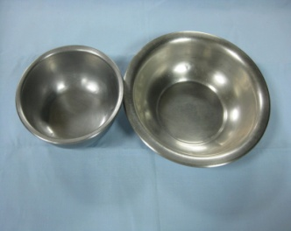 | 果汁機 | 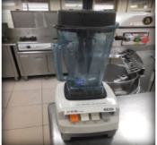
鋼盆 | 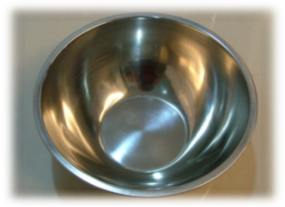 | 電子秤 | 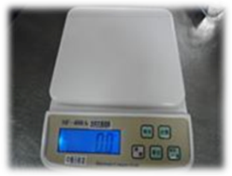
菜刀 | 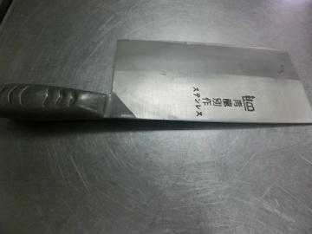 | 抹刀 | 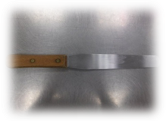
湯匙 | 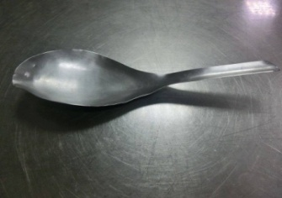 | 刮板 | 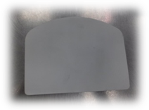
打蛋器 | 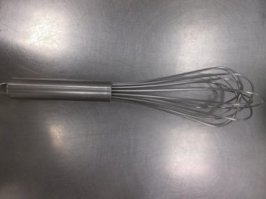 | 烤箱 | 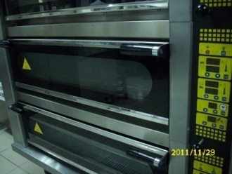
篩網 | 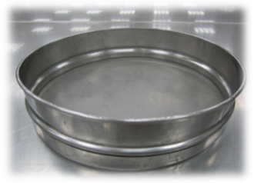 | 橡皮刮刀 | 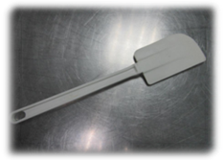
烤盤 | 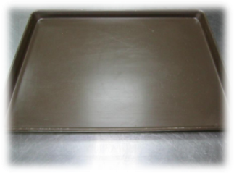 | 網狀  攪拌器 | 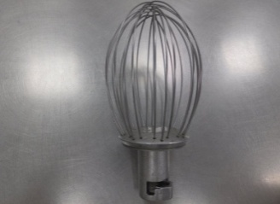
磅秤 | 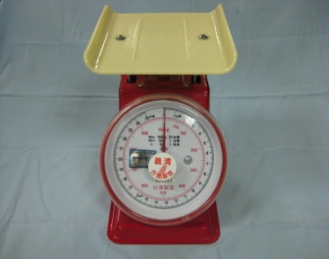 | 攪拌機 | 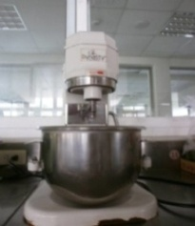
攪拌缸 | 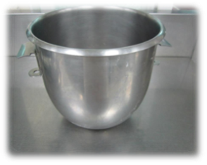 | 剪刀 | 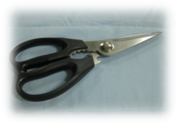

(二)專題實作材料
本專題所使用的材料，都是選用較天然健康的食材，其中較特殊的是油及農特產的添加物。市面上所販售的戚風蛋糕大部分都使用一般平價沙拉油製作，沙拉油含飽和脂肪酸，長期食用會對身體造成負擔，本專題以健康為訴求，所以將戚風蛋糕配方中的油脂由橄欖油取代。本組將地瓜葉，加以製作代替水。
表7-2專題實作材料
材料名稱 | 圖片 | 材料名稱 | 圖片
蛋黃 | 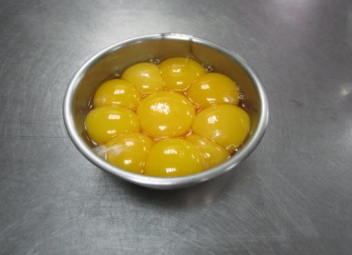 | 玉米粉 | 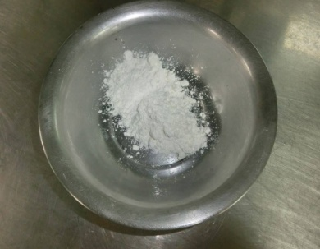
蛋白 | 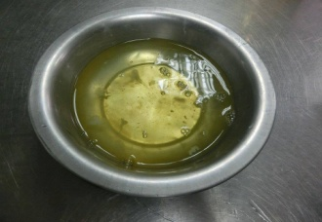 | 低粉 | 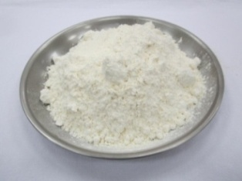
細砂糖 | 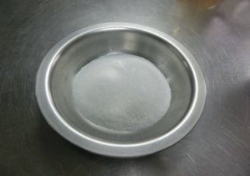 | 地瓜葉 | 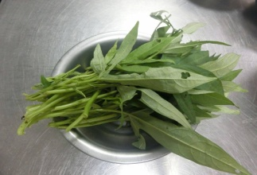
動物性鮮奶油 | 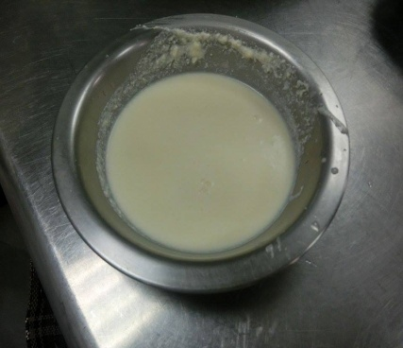 | 新鮮  檸檬汁 | 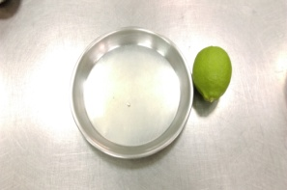
塔塔粉 | 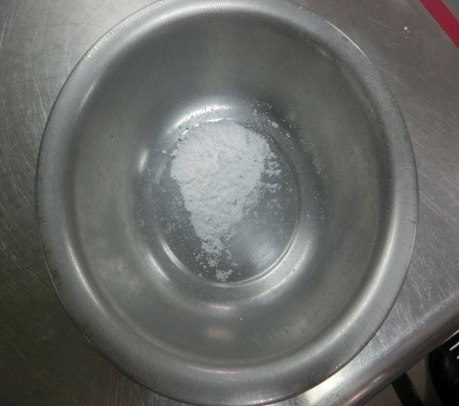 | 泡打粉
紅糖 | 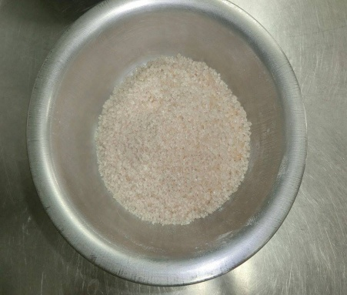 | 麥芽糖 | 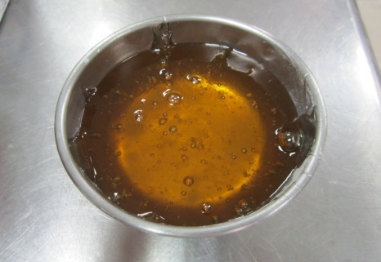
洛神花 | 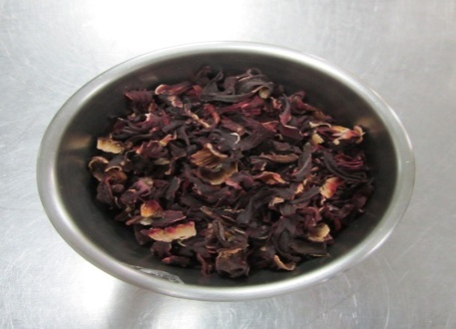 | 水 | 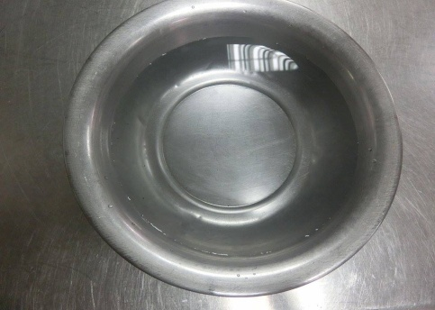

八、專題實作步驟與方法
表7-3戚風蛋糕實作過程
製作步驟 | 圖片 | 製作步驟 | 圖片
1. 將地瓜葉川燙後再放入果汁機再加入鮮奶油一起攪打 | 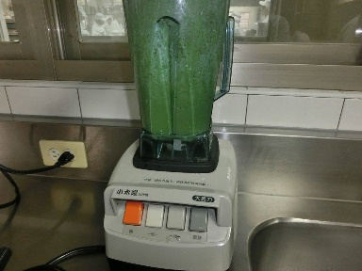 | 2. [蛋黃部份]  蛋黃、細砂糖、低筋麵粉、玉米粉、泡打粉攪打 | 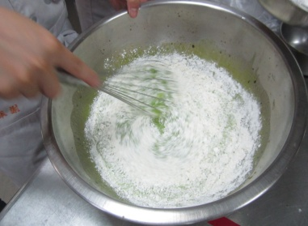
3.將(2)和(1)一起攪拌 | 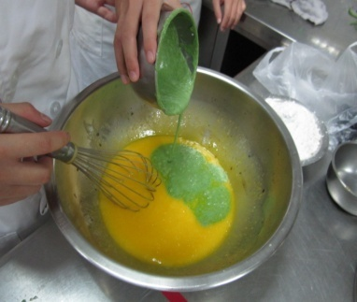 | 4. [蛋白部份]  蛋白、糖、塔塔粉打至偏乾性發泡 | 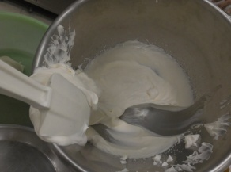
5. 將蛋白的1/3部分放入蛋黃糊裡拌一拌 | 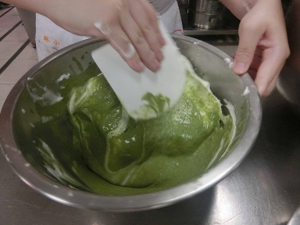 | 6. 再把剩下的蛋白糊全部倒入蛋黃糊攪拌
7.攪拌好後再倒入烤盤裡鋪平在送入烤箱裡 | 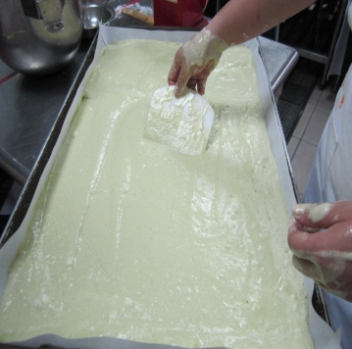 | 8.上火:200  下火:180  烤:15分鐘 | 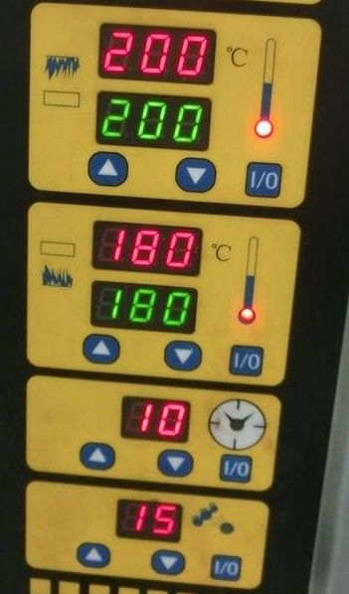
9. 再把蛋糕切成一塊一塊後再塗洛神花果醬 | 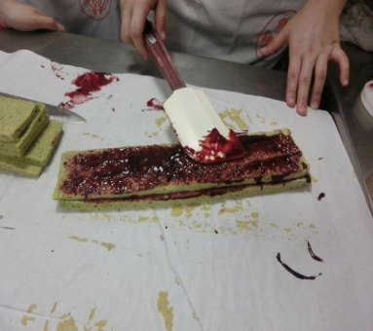 | 10.成品 | 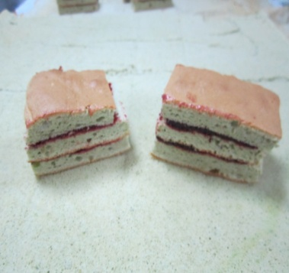
- [果醬部分]  將洛神花放入果汁機裡攪打碎 | 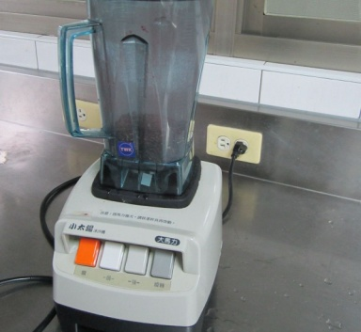 | - 將洛神花與水一起煮至大約15分鐘後關火 | 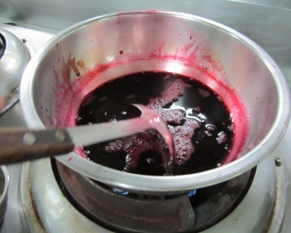
- 在悶大約10分鐘 | 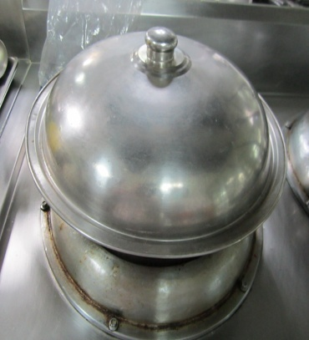 | - 並加入紅糖和麥芽糖一起煮溶化後以小火煮，煮至濃稠程度就可以 | 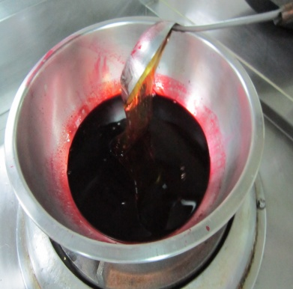
15.完成

九、專題製作

(一)地瓜葉戚風蛋糕實作
本專題製作以地瓜葉的天然色素及營養價值作為戚風蛋糕的外觀色澤，增加戚風蛋糕的營養成份，提升產品的價值以天然的在地的農產品融入。本產品以地瓜葉作為基準，研發出具有在地特色天然戚風蛋糕。
表7-4戚風蛋糕原配方(單位：g)
序號 | 材料 | 香草戚風蛋糕原配方 | 水果天使蛋糕原配方 | 香橙戚風蛋糕原配方 | 枕頭戚風蛋糕原配方 | 芋頭戚風蛋糕原配方 | 北海道戚風蛋糕原配方
1 | 蛋黃  系撒 | 5個 | 7個 | 4個 | 4個 | 115 | 50g  0
2 | 細砂糖 | 60g | 180g | 40g | 60g | 10g | 10g
3 | 沙拉油 | 40g | 0 | 40g | 50g | 0 | 35g
4 | 香草精 | 少許 | 1/2t | 0 | 少許 | 0 | 0
5 | 鮮奶 | 80g | 0 | 0 | 0 | 0 | 0
6 | 低筋麵粉 | 120g | 100g | 100g | 100g | 80g | 50g
7 | 泡打粉 | 少許 | 0 | 1/4t | 1/4t | 1g | 1g
8 | 蛋白 | 6個 | 0 | 5個 | 4個 | 225g | 95g
9 | 細砂糖 | 100g | 0 | 100g | 70g | 90g | 40g
10 | 鮮奶油 | 2/3杯 | 0 | 0 | 0 | 0 | 0
11 | 塔塔粉 | 0 | 1/4t  0 | 0 | 0 | 1g | 1g
12 | 鹽 | 0 | 1/4t | 0 | 0 | 0 | 0
13 | 蜜餞水果 | 0 | 80g | 0 | 0 | 0 | 0
14 | 柳橙汁 | 0 | 0 | 60g | 0 | 0 | 0
15 | 奶水 | 0 | 0 | 0 | 55g | 0 | 0
16 | 玉米粉 | 0 | 0 | 0 | 35g | 0 | 0
17 | 牛奶 | 0 | 0 | 0 | 0 | 0 | 0
18 | 芋頭泥 | 0 | 0 | 0 | 0 | 80g | 0
19 | 檸檬汁 | 0 | 0 | 0 | 0 | 0 | 0

表7-5地瓜葉戚風蛋糕實作(第1～6次實作)配方表(單位：g)
序號 | 材料 | 第1次實作 | 第2次實作 | 第3次實作 | 第4次實作 | 第5次實作 | 第6次實作
1 | 地瓜葉 | 176 | 100 | 50 | 100 | 77 | 100  0
2 | 細砂糖 | 20 | 10 | 10 | 30 | 30 | 30
3 | 沙拉油 | 0 | 35 | 0 | 0 | 0 | 0
4 | 低筋麵粉 | 110 | 50 | 50 | 160 | 240 | 240
5 | 玉米粉 | 160 | 0 | 0 | 30 | 30 | 30
6 | 泡打粉 | 20 | 0 | 1 | 3 | 5 | 10
7 | 蛋黃 | 230 | 50 | 50 | 345 | 345 | 345
8 | 蛋白 | 450 | 95 | 95 | 675 | 675 | 675
9 | 塔塔粉 | 2 | 0 | 1 | 3 | 3 | 3
10 | 細砂糖 | 180 | 40 | 40 | 270 | 270 | 270
11 | 檸檬汁 | 0 | 10 | 0 | 0 | 0 | 0
12 | 動物性鮮奶油 | 100 | 0 | 65 | 185 | 150 | 150
13 | 洛神花 | 350 | 150 | 150 | 150 | 160 | 350
14 | 洛神花汁 | 0 | 0 | 0 | 0 | 790 | 1378
15 | 水 | 2000 | 1500 | 1500 | 1500 | 1500 | 2500
16 | 細砂糖 | 1650 | 0 | 0 | 0 | 0 | 0
17 | 紅糖 | 0 | 600 | 600 | 600 | 300 | 530
18 | 麥芽糖 | 0 | 0 | 0 | 0 | 265 | 740
19 | 檸檬汁 | 0 | 30 | 30 | 30 | 0 | 30
20 | 檸檬皮 | 0 | 2顆 | 2顆 | 2顆 | 0 | 0
表7-6地瓜葉戚風蛋糕實驗結果
實作次數 | 成品圖 | 實作結果 | 改善方式
第一次  實作 | 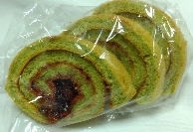 | 外觀與口感太乾，量過少，桿捲時稍微裂開。 | 經本組師生討論後，因使用泡打粉與塔塔粉不健康想用檸檬汁代替，改成杯子蛋糕方式呈現。
第二次  實作 | 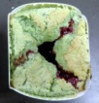 | 表面乾裂，檸檬汁加太少，蛋糕體消泡、塌陷，菜味過重。 | 經本組師生討論後，使用檸檬汁效果不佳，改回泡打粉與塔塔粉，菜味過重，加沙拉油太過油膩，下次以鮮奶油代替水及油。
第三次  實作 | 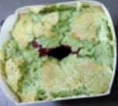 | 外觀並不是很好，蛋糕內部整個都下陷。 | 經本組師生討論後決定以千層蛋糕的方式來呈現。
第四次  實作 | 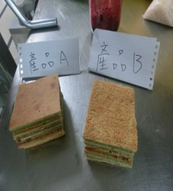 | 外觀比上次得好看，蛋糕體裡有點濕，沒有膨脹，很扎實。 | 經本組師生討論後發覺，因纖維素太多才膨脹不起來，下次將泡打粉增量5g以上。
第五次  實作 | 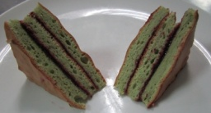 | 外觀好很多，膨脹很多，蛋腥味很重。 | 經本組師生討論後發覺可能是蛋放太久的原因，下次注意。
第六次  實作 | 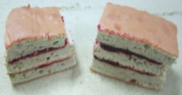 | 這次非常成功，給學弟妹試吃。 | 經學弟妹建議，希望蛋糕體再薄一點。

前測問卷
- 請問你是 男 女
- 以下你不喜歡哪些食物(可複選)
山藥 青椒 苦瓜 地瓜葉 紅蘿蔔
洋蔥 茄子 番茄 九層塔 石蓮花
- 以下蛋糕類你不喜歡那些(可複選)
重奶油蛋糕 乳酪蛋糕 戚風蛋糕
巧克力蛋糕 杯子蛋糕 水果蛋糕
- 以下哪一種內餡你喜歡(可複選)
草莓 奶油 布丁 咖啡
芋泥 南瓜 巧克力 紅豆泥
- 為什麼喜歡此內餡?

肆、製作成果

一、問卷設計
本組將此產品，以不計名的方式，設計此正式問卷，內容共分成三個部份，第一部份為受訪者之基本資料；第二部份測量受訪者對本專題產品的滿意度及接受度；及各種顏色的感官品評程度和購買意願。其中第一及第二部份問卷設計採用五點Likert尺度量表方式評量，受訪者回答選項從『非常喜歡』到『非常不喜歡』，表示對此產品的喜愛程度就愈高；相反的，若對本產品看法相異，則表示對此產品的喜愛程度有所保留。
洛地生層正式問卷
本次問卷是針對高英工商學生採不記名方式作答。對於本產品落地生層食用後的品評，希望花您幾分鐘時間針對以下問題，提供給我們最寶貴的意見!
高英工商餐管科 第四組 組長:吳尹貞
指導老師:林宜萱
第一部分：基本資料 性別：男女
第二部分：受訪者對本專題產品的滿意度、接受度，及對各種顏色的感官品評程度和購買意願
 | 產品A |  |  |  |  | 產品B
項目 | 非常喜歡 | 喜歡 | 尚可 | 不喜歡 | 非常不喜歡 | 非常喜歡 | 喜歡 | 尚可 | 不喜歡 | 非常不喜歡
色澤
香氣
風味
口感
整體
1.請問何種口味最吸引您，讓您吃了還想再吃？產品Ａ產品Ｂ
2.您覺得千層蛋糕所呈現的顏色是來自於哪種材料？
產品A：抹茶菠菜地瓜葉檸檬洛神花火龍果其他__________
產品B：抹茶菠菜地瓜葉檸檬洛神花火龍果其他__________
3.您願意購買編號ＡＢ哪一種產品？產品Ａ產品Ｂ
為什麼?_____________________________________________________
4.請問您覺得哪一種產品最適合當作禮品贈送給親友？產品Ａ產品Ｂ
為什麼?______________________________________________________
5.請您寫出對本產品的建議：_____________________________________
_______________________________________________________________

二、資料分析

（一）評分標準
本專題以感官品評方法填寫問卷，以於品嚐後(品評每一個樣品間隔須漱口)，依以下所列數字寫下對該樣品之感官特性的接受程度。評分標準如下：
表8-1評分標準表
項目 | 非常不喜歡 | 不喜歡 | 尚可 | 喜歡 | 非常喜歡
得分 | 1分 | 2分 | 3分 | 4分 | 5分
資料來源：本專題整理

（二）感官品評描述分析
本專題之有效問卷共有100份，其中男性有50人、女性有50人，問卷每格最高分為5分，每格滿分為500分(100*5=500)，得分愈高者，表示對此產品之喜愛程度愈高。我們將問卷整理並統計分析出如表8-2~表8-7及圖8-1~圖8-6。
問卷調查受訪者對產品的喜好程度，經由表8-2、圖8-1分析統計得知，洛神花原味口味整體較受大眾喜愛，因其香氣、風味及口感方面，比起洛神花檸檬口味的喜愛度還來的高。
表8-2感官品評之描述分析表(整體)
 | 產品A(原味) |  |  | 產品B(檸檬味)
項目 | 得分 | 百分比 | 平均分 | 得分 | 百分比 | 平均分
色澤 | 376 | 75% | 3.76 | 365 | 73% | 3.65
香氣 | 376 | 75% | 3.76 | 368 | 73% | 3.68
風味 | 371 | 74% | 3.71 | 365 | 73% | 3.65
口感 | 371 | 74% | 3.71 | 371 | 74% | 3.71
整體 | 379 | 75% | 3.79 | 367 | 73% | 3.67
 | 得分總平均：3.75 |  |  | 得分總平均：3.67

圖8-1感官品評之描述分析圖(整體)
由表8-3、圖8-2得知，受訪者對產品B洛神花原味口味的吸引度較高，分析得知，因為洛神花本身就帶有酸甜，所以如果再加入檸檬汁會造成過酸，因此大眾較喜愛原味。
表8-3受訪者對本產品吸引度之分析表
項目 | 男生 | 女生 | 總人數
產品A(洛神花原味口味) | 27人 | 21人 | 48人
產品B(洛神花檸檬口味) | 23人 | 29人 | 52人

圖8-2受訪者對本產品吸引度之分析圖
由表8-6、圖8-5得知，受訪者對產品B洛神花檸檬口味的購買意願度較高，分析得知，因為女生偏愛酸甜，男生不太能接受酸，因此購買意願是女生較高。
表8-6受訪者對本產品購買意願之分析表
項目 | 男生 | 女生 | 總人數
產品A(洛神花原味口味) | 20人 | 22人 | 42人
產品B(洛神花檸檬口味) | 30人 | 28人 | 58人

圖8-5受訪者對本產品購買意願之分析圖

伍、結論與建議

一、結論

（一）感官品評之描述分析(整體)
由表8-2、圖8-1知結論如下：
在色澤方面，以洛神花原味口味喜愛程度較高，平均分數3.76分；
在香氣方面，以洛神花原味口味喜愛程度較高，平均分數3.76分；
在風味方面，以洛神花原味口味喜愛程度較高，平均分數3.71分；
在口感方面，以洛神花原味口味喜愛程度較高，平均分數3.71分。
在整體而言，以洛神花原味口味喜愛程度較高，平均分數3.79分。

經過本組師生討論及問券的建議推論後發現其原因，因為洛神花本身就帶有酸甜，所以如果再加入檸檬汁會造成過酸，因受訪者較喜愛原味。

(二)受訪者對本產品吸引度之分析
由表8-3、圖8-2知結論如下：
在男生方面，以洛神花檸檬口味喜愛程度較高，有23人；
在女生方面，以洛神花檸檬口味喜愛程度較高，有29人。
在整體而言，以洛神花檸檬口味喜愛程度較高，共有52人。

經過本組師生討論及問券的建議推論後發現其原因，因為洛神花檸檬口味和原味比較後洛神花檸檬口味吃起來不會太膩，並且帶有兒時常吃的沙士糖味道，充滿了童趣。

(三)受訪者對本產品購買意願之分析
由表8-6、圖8-5得知結論如下：
在男生方面，以洛神花檸檬口味喜愛程度較高，有30人；
在女生方面，以洛神花檸檬口味喜愛程度較高，有22人。
在整體而言，以洛神花檸檬口味喜愛程度較高，共有52人。

經過本組師生討論及問券的建議推論後發現其原因，因為洛神花檸檬口味吃起來不會太膩，並且帶有兒時常吃的沙士糖味道，充滿了童趣，因此購買意願較高。

二、建議

（一）製作材料方面
1.本專題戚風蛋糕之配方中的沙拉油，是經由本組師生共同討論及實定的植物油，作，才決定改用動物性鮮奶油，建議可嘗試用不同的其他油脂和不同的比例，研究是否得以改變戚風蛋糕的口感。
2.本專題所製作出來的成品顏色，是利用天然的地瓜葉汁與洛神花果醬去調製出我們想要的產品色澤，建議後續研究，可再多利用這類天然又養生的食材去加以變化，不僅在製作過程中可以看到成品顏色變化上的驚喜，更可讓食用者吃的健康又安心。
3.本組所使用的地瓜葉、洛神花、檸檬，都是台灣在地的農產品，建議可再嘗試添加其他農產品，使具特色之在地農產品，可以顛覆傳統的農業產品路線，創造出新的表象。

（二）製作外觀方面
本專題產品之外觀，曾考慮使用杯子蛋糕方式來呈現，但烘烤後成品會膨脹而變形，所以本組決定使用戚風蛋糕的做法，來呈現本產品。創造出更具獨特風格的新產品，並利用這獨特性吸引更多人來嘗鮮，或可成為市場的潮流及唯一性。

（三）研究範圍及對象
本專提問卷發放範圍僅限於校內餐管科學生，建議研究範圍級對象皆擴大，如此研究出的結果將更準確並更具有價值性。

三、專題製作心得
組長吳尹真心得：
二年級就聽聞了三年級要做專題，直到三年及港姐處到的時候，真的會不知所措，不僅是文獻、內容、圖片、材料等等的歸類，都要分明得很清楚，之後就開始是做了，剛開始會想到要用洛神花是因為之前吃過類似的果醬，所以才聯想出來，其實味道很清爽，也知道地瓜葉去做蛋糕很容易失敗，但一次又一次的實作，也越來越熟練，一直到現在全部是吃完後，得到都不錯的反應，相對的也抱著愉快的心情完畢了!!收穫良好。我們都知道現今有很小孩子不喜歡食物種類有很多，於是只要改變它的呈現方式，就能讓他們吃到平時吃不到得味道，好比說，我們的洛神花果醬裡頭加了檸檬就會有種沙士的味道，還有蛋糕體得顏色，很像抹茶得顏色，如果用直接地瓜葉之下去用，菜味一定很種，所以我們加了些鮮奶油，就蓋掉原本的菜味了，果醬得顏色有點像火龍果，但其實不是，所以還是帶點神秘感的唷。

組員李小琳心得：
從專題實作開始，有很多得爭吵由其是在專題實作的過程中發生了許多的狀況出來，從第一次實作至第五次實作真的有如被詛咒一般，烤出來得蛋糕簡直慘到不能在慘，但經裹老師的品評與組員多次的討論及簡讨不斷的改善，終於在第六次實作時苦盡甘來看到成果得呈現。眼看著專題一步一步的完成，心中是一陣心酸阿想到從一開始什麼都不懂到現在的成品真得是一段說長不長說短不短的過程，一轉眼都到了學期末了我們的專題也慢慢進入尾聲， 雖然這一路走來從是吵吵鬧鬧一下子誰誰出錯，一下子某某把食材搞壞了總是因為一些事鬧的大家都不愉快，但畢盡是在同一組，大家都是朋友才會一起做專題，所以吵一吵也就過去了朋友還是朋友不用為了一點小事來斤斤計較，經過這一次的專題製作讓我學到了許多技藝是其次最重要的這一次的人際關係上的處理增長了許多，對倚後的日子一定有所幫助，最後感謝一直陪伴我的組員及老師真得非常謝謝你!

組員謝佩靜心得：
對於三年級這一學期的專題，我們把入高中的這兩年所學會的運用到了專題之中，而主題由健康的食材融入製作而成的知是來找尋健康的食材來製作，一開始在製作洛神花果醬的時候算是有一半的成功，一半的失敗，成工是因為有濃稠，而失敗是因為果肉太硬了，所以之後所製作的洛神花果醬都在也沒有加入果肉，而只留湯汁，來煮至成果醬，而我們的戚風蛋糕，第一次作的烤的太乾，而且又消泡，第二次作的是有消泡，然後教授說我們的蛋糕是否要更改一下，地瓜葉纖維太多，已至於一直消泡，然而我們伊然不放棄的改進，後面終於成功了，想到一開始我們在用材料的時候，大家都有點手忙亂的呢，材料量的到處都是還亂放害得我們一直爭吵呢呵呵~，現在全都完成了，也少了許多的麻煩呢。

組員劉素樺心得：
到了三年級，我們必須製作專題，其實我在二年級聽說要製作做專題，雖然在製作專題上會遇到挫折與失敗的情況等等，我們製作專題至少有5~6次以上才成功，我們在地瓜葉蛋糕體上至少失敗3~4次以上，因為地瓜葉的纖維素太高，所以才無法有一般的蛋糕體的蓬鬆的感覺，反而我們做出來的感覺是很扎實的感覺，之後我們就改了一下配方就很成功的作出蛋糕。果醬的部分，我是覺得很酸啦~，但我還是尊重別人的口感，因為這是別人的感覺很好吃或不好吃，我不能說怎樣，有人說很甜又有人說很酸，還有說吃起來像沙士糖的感覺，但這就是大家所喜愛的感覺，但是果醬過一段時間沙士糖的味道就變淡了!覺得像沙士糖的感覺是因為果醬剛煮好才有這個感覺。但我們在製作蛋糕體或果醬的部份的過程中只少會有一些爭吵與不愉快的心情，但我們只少要有團隊合作才行，這樣才能成功的製作出我們的產品，至少我們的感情是很好又是很朋友。

陸、參考文獻
蛋糕:
https://tw.knowledge.yahoo.com/question/question;_ylt=A8tUwZWa68VU6lQAx35r1gt.;_ylu=X3oDMTEzcnBlMzdnBHNlYwNzcgRwb3MDMwRjb2xvA3R3MQR2dGlkA1RXQzA4MV8x?qid=1610052906437
洛神花:
http://www.epochtimes.com/b5/5/10/2/n1072488.htm
地瓜葉:
http://www.foodcare.com.tw/label.aspx?article=3623
檸檬:
https://zh.wikipedia.org/wiki/
薛聰賢(2000)。《台灣蔬果實用百科第一輯》。薛聰賢出版社。
薛聰賢(2001)。《台灣蔬果實用百科第二輯》。 薛聰賢出版社。
陳彥甫(2014)。《20大排毒蔬果非吃不可 》。 康鑑出版社。
何錦雲(2007)。圖解食物營養素。蘋果屋出版社。
鄭振鴻(1999)。台灣常用食物療效180種。聯經出版事業有限公司。

